Regulamin w internecie | materiał pomocniczy

Poniższe zdjęcia przedstawiają sytuacje i miejsca, w których możemy spotkać się z regulaminami.

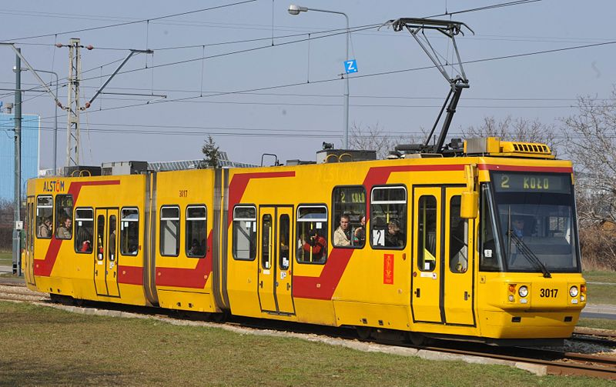

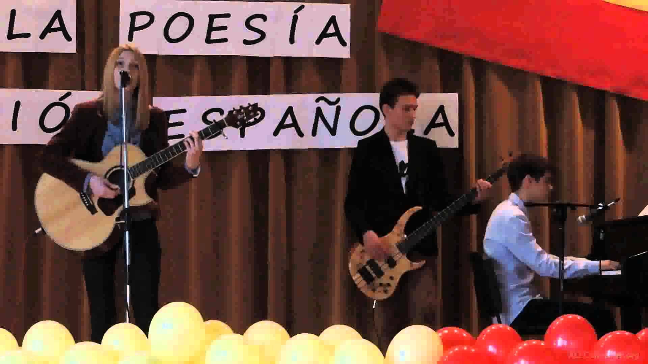
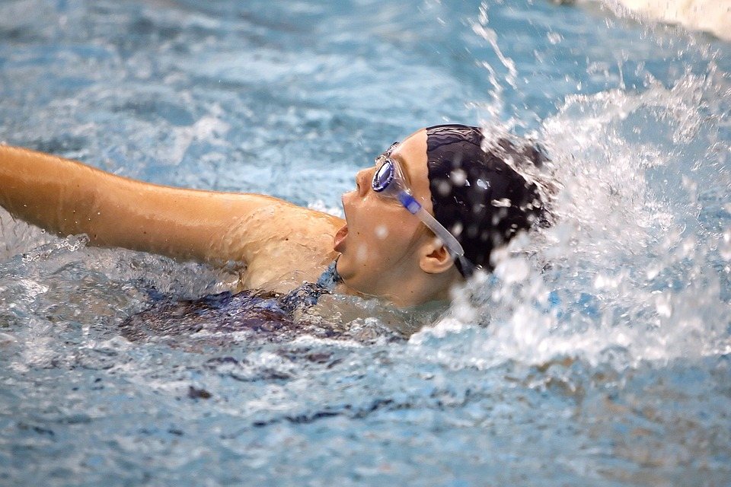

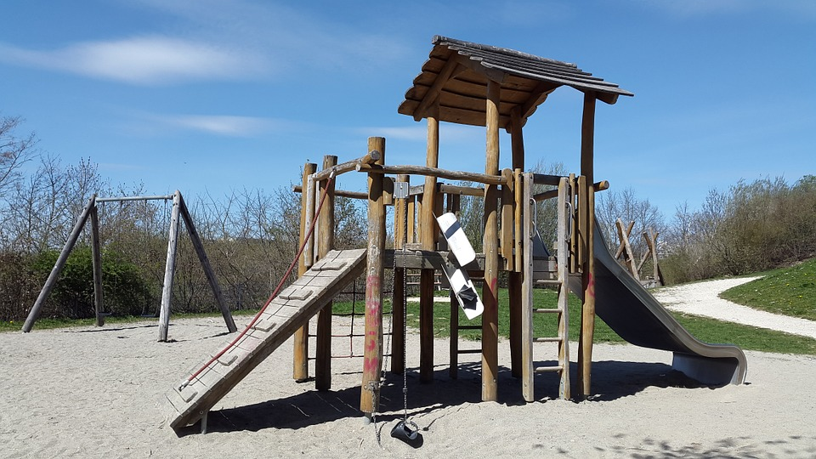

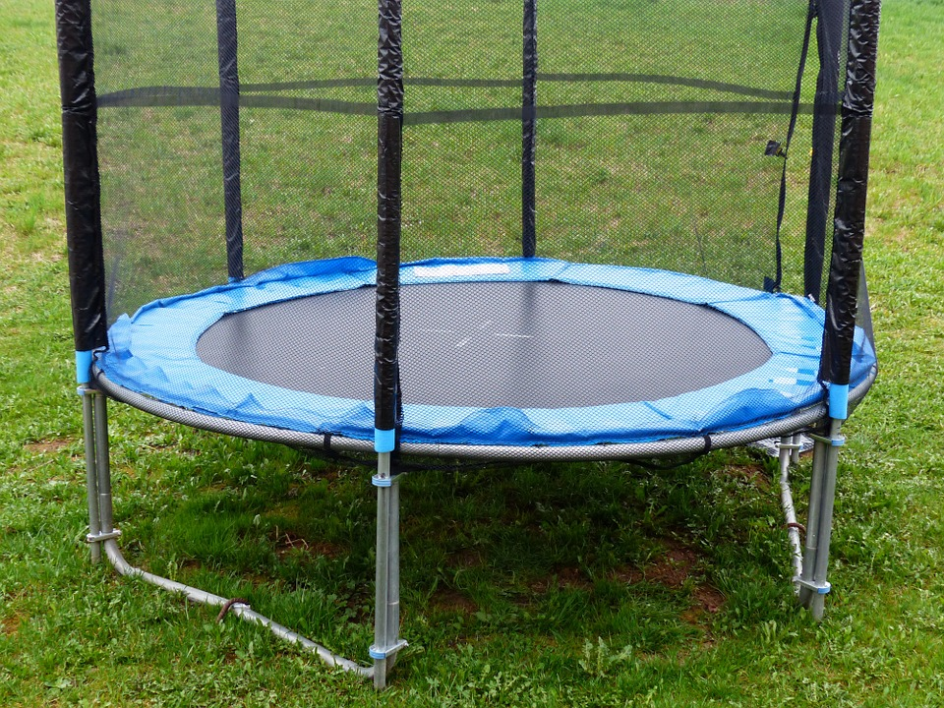

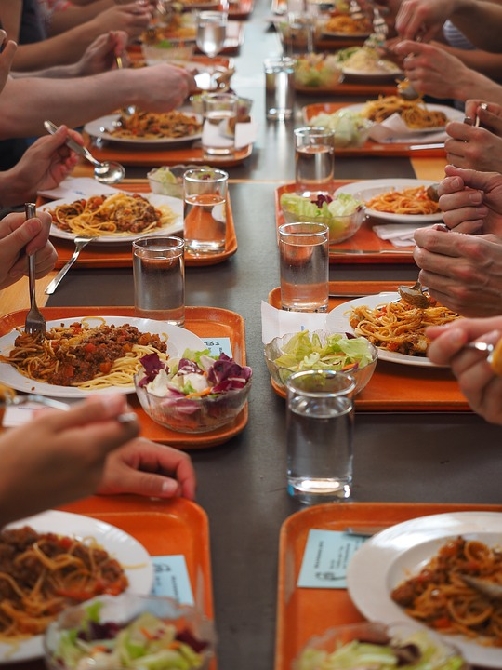

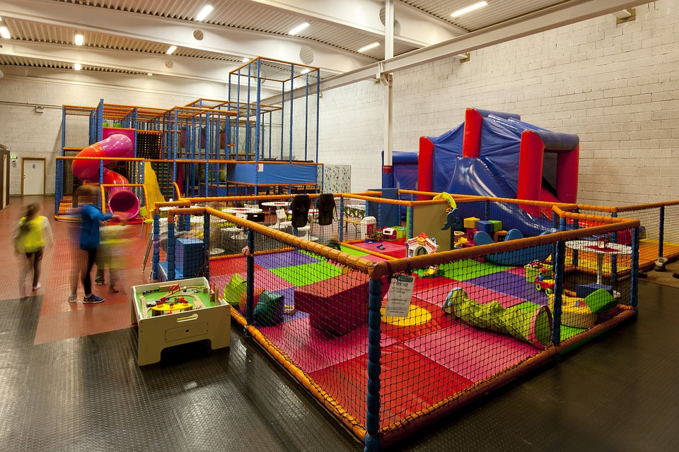

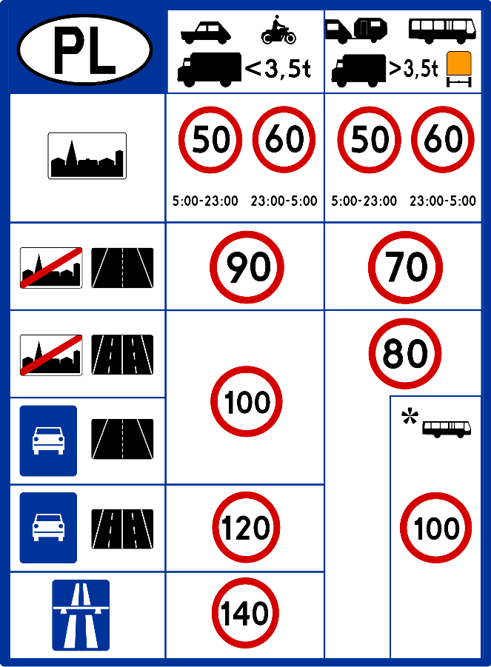

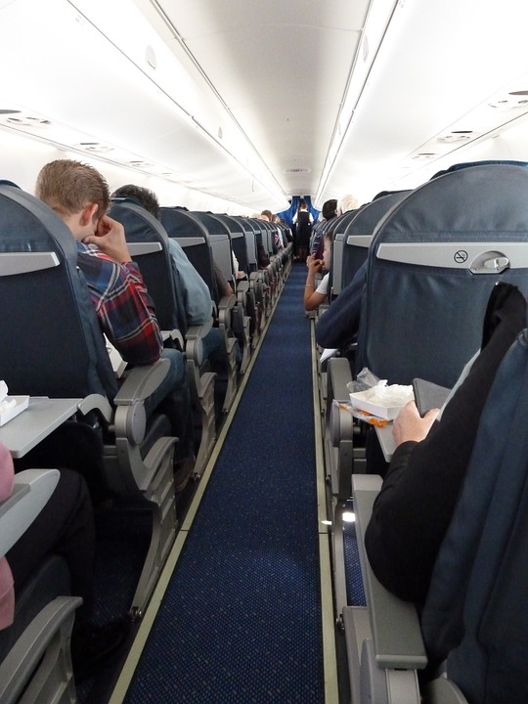

Linki do zdjęć:

https://commons.wikimedia.org/wiki/File:Tramwaj_warszawski.jpg

https://i.ytimg.com/vi/HnQP_lx4yUA/maxresdefault.jpg

https://pixabay.com/pl/p%C5%82ywak-basen-sport-pula-wody-1515222/

https://pixabay.com/pl/zabaw-plac-zabaw-dla-slajd%C3%B3w-gra%C4%87-722369/

https://pixabay.com/static/uploads/photo/2013/05/30/02/24/trampoline-114583_960_720.jpg

https://pixabay.com/pl/je%C5%9B%C4%87-sto%C5%82%C3%B3wka-s%C4%85d-%C5%BCywienia-1260819/

https://pixabay.com/static/uploads/photo/2015/03/30/23/16/gym-700349_960_720.jpg

https://www.google.pl/url?sa=i&rct=j&q=&esrc=s&source=images&cd=&cad=rja&uact=8&ved=0ahUKEwjhqcH1iabOAhUEiSwKHXrYCD0QjRwIBw&url=https%3A%2F%2Fpl.wikipedia.org%2Fwiki%2FPrawo_o_ruchu_drogowym&bvm=bv.128617741,d.bGs&psig=AFQjCNFh7AM_LUg8l2i1ZcJQXRjoS0aldw&ust=1470342199646991

https://pixabay.com/pl/wn%C4%99trze-samolotu-samoloty-608064/

